Panna cotta vanille-tonka-cerise

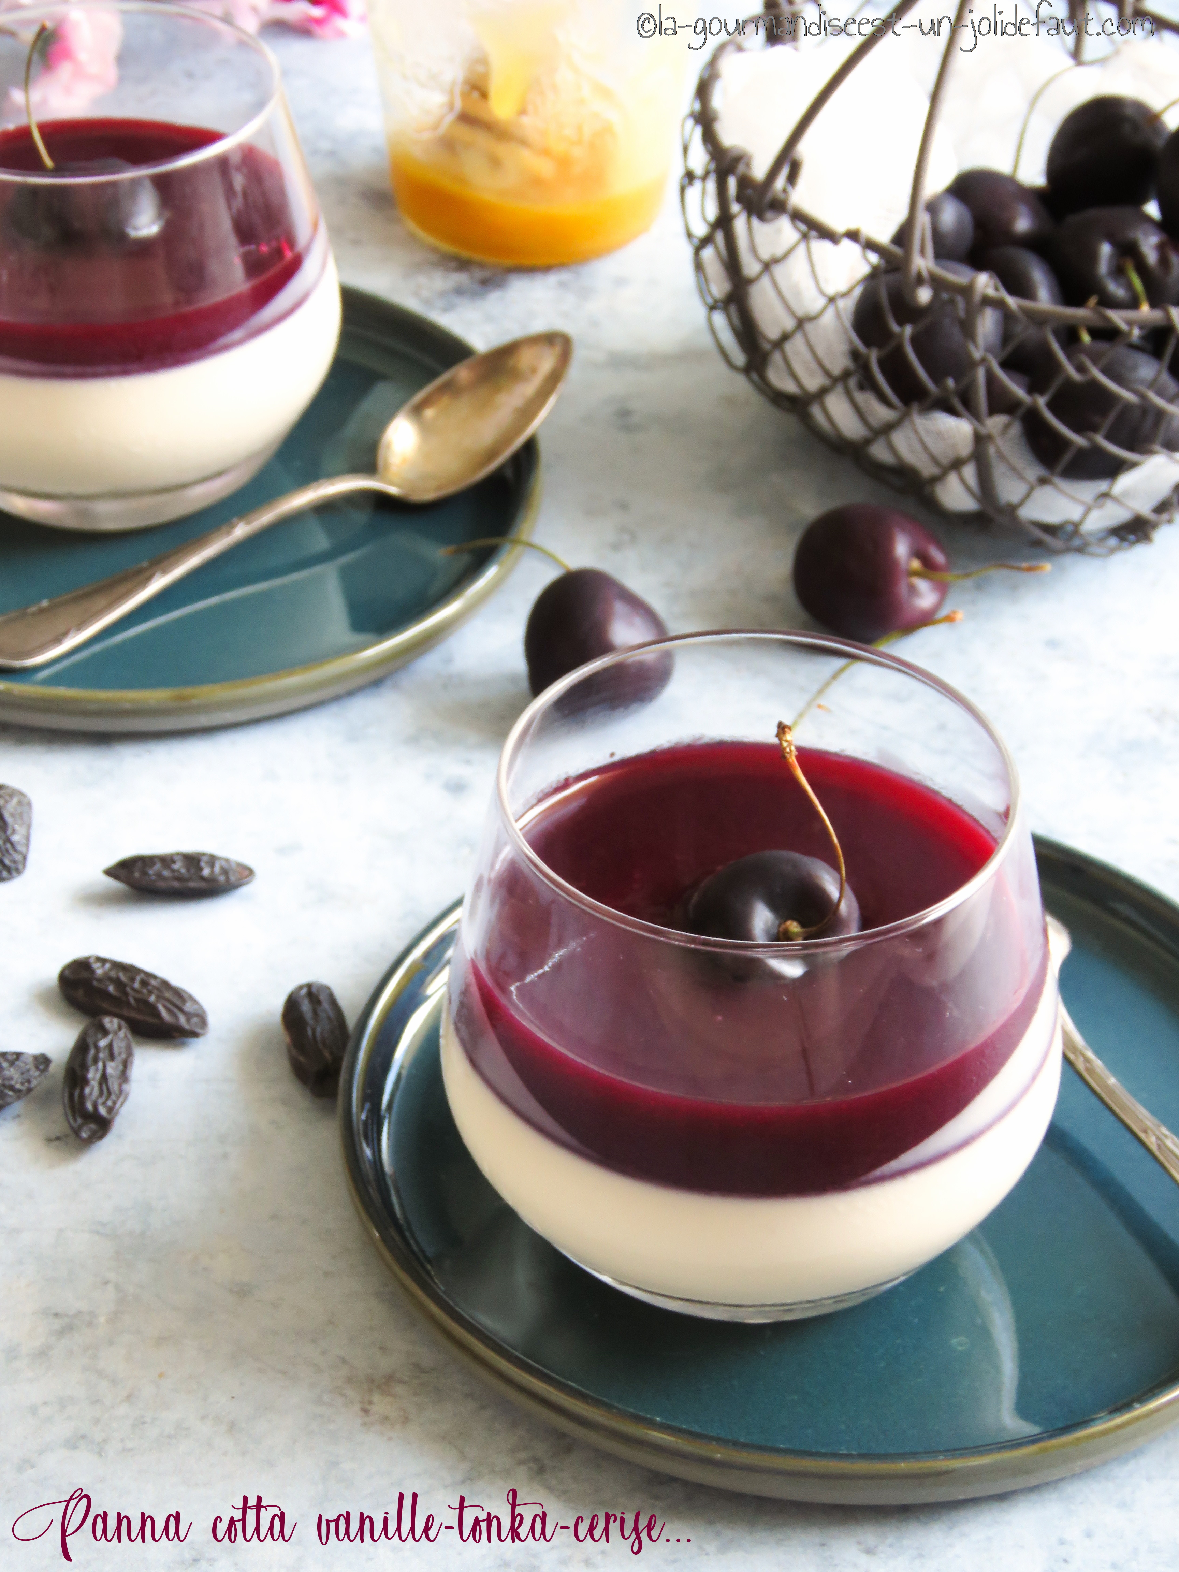

Pour 2 personnes
250g de crème liquide entière
1 feuille de gélatine (2g)
1 cuil à soupe de miel
1/2 fève tonka
1/2 cuil à café d'extrait de vanille liquide
coulis de cerise
1 petite poignée de pignons de pin

Faites tremper la gélatine dans un bol d'eau froide pour la faire ramollir.
Râpez la demi fève tonka.
Versez la crème dans une casserole ajoutez le miel, la fève tonka râpée et l'extrait de vanille liquide. Mélangez et portez à frémissement.
Incorporez la gélatine essorée dans la crème chaude, remuez bien pour la dissoudre et versez la crème dans 2 verrines.
Laissez refroidir avant de réserver les verrines au frigo pendant au moins 3 heures.
Une fois que la panna cotta à bien prise, versez un peu de coulis de cerise par dessus.

